会場地図

**○参加対象者**

①人権相談機関ネットワークの加盟機関で、人権課題の相談・支援等に携わる相談員や相談担当者等。

②人権擁護士、人権問題に取り組む団体・機関で相談・支援等に携わる人、各種支援機関・団体及び関心のある人等で、大阪府内在住または在勤・在学の人。

　③その他、教育や医療関係、民間企業内相談窓口担当者等。

**○新型コロナウイルス感染防止対策について**

① 換気、会場の消毒、消毒液の設置、人と人同士の間隔を空けて着座等、感染予防の取り組みを行います。

② 参加者は、マスクの着用や、体調不良の場合は参加を見合わせていただく等、感染予防にご協力をお願いいたします。また、当日は受付で検温を行い、体温が37.5度以上の方は参加をご遠慮いただきます。

③ 感染拡大の状況により、開催方法をオンライン開催（Zoomを使用）に変更する場合があります。その場合は申込者に対して、ご連絡いたしますので、参加申込時に必ずメールアドレスを書いてください。

※オンライン（Zoom）で開催する場合は、グループワークにおいてカメラやマイクを使用する予定です。

住所：大阪市西区北堀江4-2-7

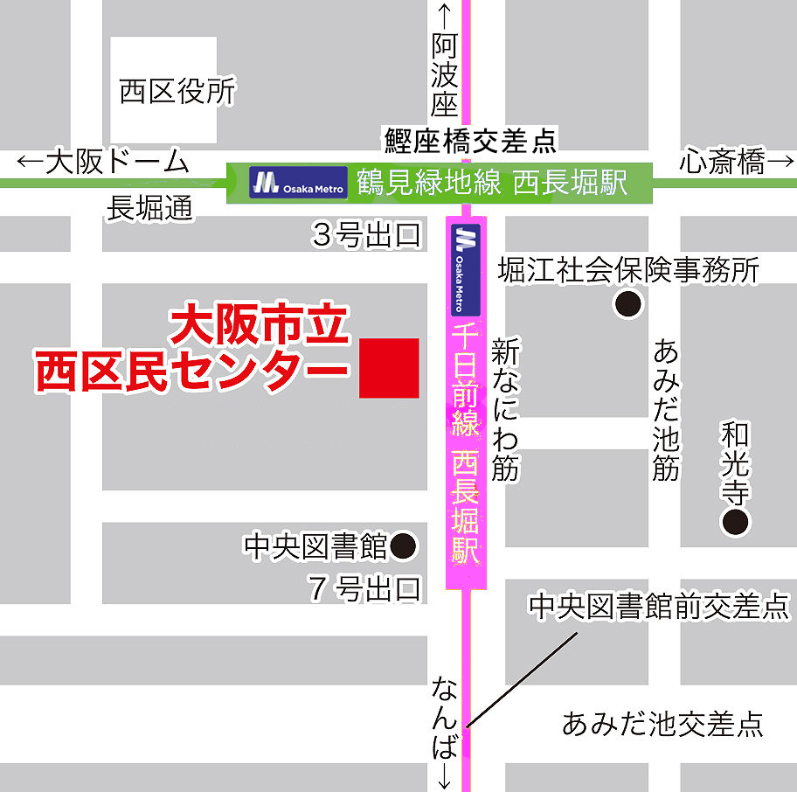

◆千日前線　　西長堀　駅

７番出口　北へ100m

◆鶴見緑地線　西長堀　駅

３番出口　南へ100m

* 申込書にご記入いただいた個人情報については、個人情報保護関連法令等を遵守し、本フォーラムにおける事務以外には使用いたしません。

太枠内を全て、ご記入ください。

電子メール送信先 info@jinken-osaka.jp　 FAX送信先 06-6581-8614　 大阪府人権協会 宛

E-mail

名　　前

所　　属

連　　絡　　先

・講師・報告者に聞きたいこと、質問等があればご記入ください。

・手話通訳、要約筆記等のご要望があればご記入ください。

TEL

E-mail

TEL

そ の 他

質 問 事 項

E-mail

TEL

**令和３（2021）年度おおさか相談フォーラム参加申込書**